2020年度

四平市铁东区总工会部门决算

2021年 9月 23日

目 录

第一部分 部门概况
一、部门职责
二、机构设置及部门决算单位构成
第二部分 2020年度部门决算表
一、收入支出决算总表
二、收入决算表
三、支出决算表
四、财政拨款收入支出决算总表
五、一般公共预算财政拨款支出决算表
六、一般公共预算财政拨款基本支出决算表
七、一般公共预算财政拨款“三公”经费支出决算表
八、政府性基金预算财政拨款收入支出决算表
九、部门预算项目支出绩效自评表
第三部分 2020年度部门决算情况说明
一、收入支出决算总体情况说明
二、收入决算情况说明
三、支出决算情况说明
四、财政拨款收入支出决算总体情况说明
五、一般公共预算财政拨款支出决算情况说明
六、一般公共预算财政拨款基本支出决算情况说明
七、一般公共预算财政拨款“三公”经费支出决算情况说明
八、政府性基金预算财政拨款收入支出决算情况说明
九、预算绩效管理情况说明
十、其他重要事项情况说明
第四部分 名词解释

第一部分 部门概况
一、部门职责
（一）依照《工会法》，在机关、企事业单位建立工会组织，并组织广大职工参与民主决策、民主管理和民主监督。
（二）听取和反映职工的意见和要求，关心职工的生产生活，切实帮助职工解决困难，全心全意为广大职工服务。
（三）动员和组织职工积极参加经济建设，教育职工提高思想道德、技术业务和科学文化素质，建设“四有”职工队伍。
（四）按照平等协商和集体合同制度，协调劳动关系，维护职工劳动权益。
（五）积极参加企业劳动争议的协调和仲裁。
（六）为基层工会和职工提供法律服务，协助基层单位办好职工的集体福利事业，做好工资、劳动安全和社会保险工作。
（七）组织广大职工开展群众性的合理化建议、技术革新活动，进行业余文化技术的学习和培训，组织职工开展各种文娱、体育活动。
（八）受政府委托，做好劳动模范和先进生产（工作）者的评选、表彰、培养和管理工作。
（九）参与研究涉及职工切身利益的法律、法规、政策、措施的制定。
（十）根据工会经费独立的原则，建立预算、决算和经费审查监督机制，做好基层工会经费的收缴。

第二部分 2020年度部门决算表
- 收入支出决算总表
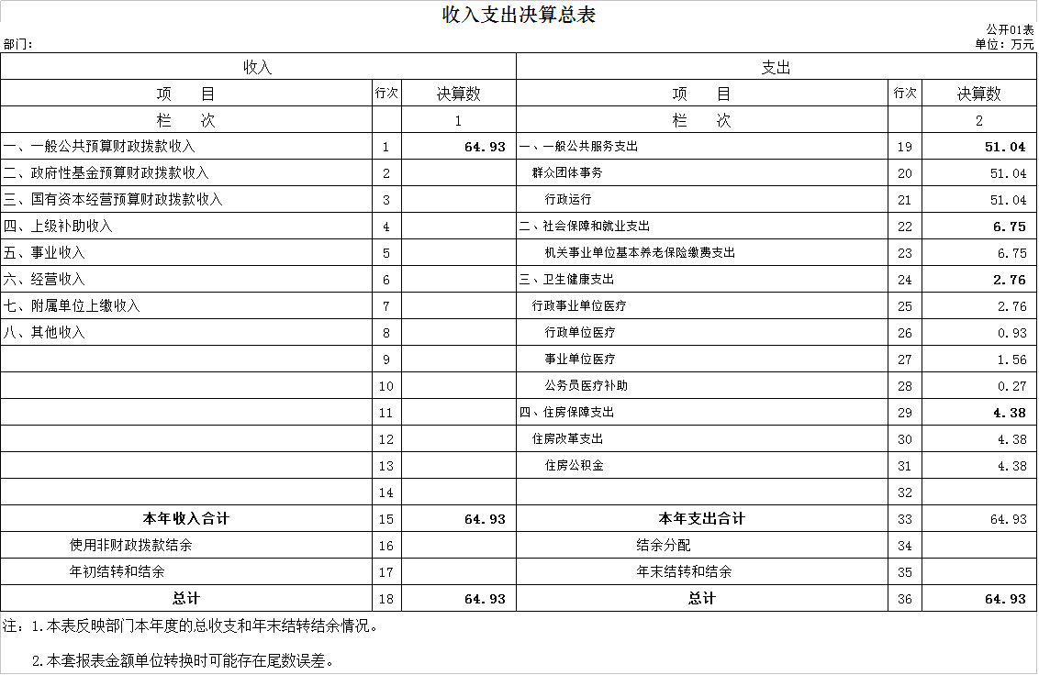
二、收入决算表
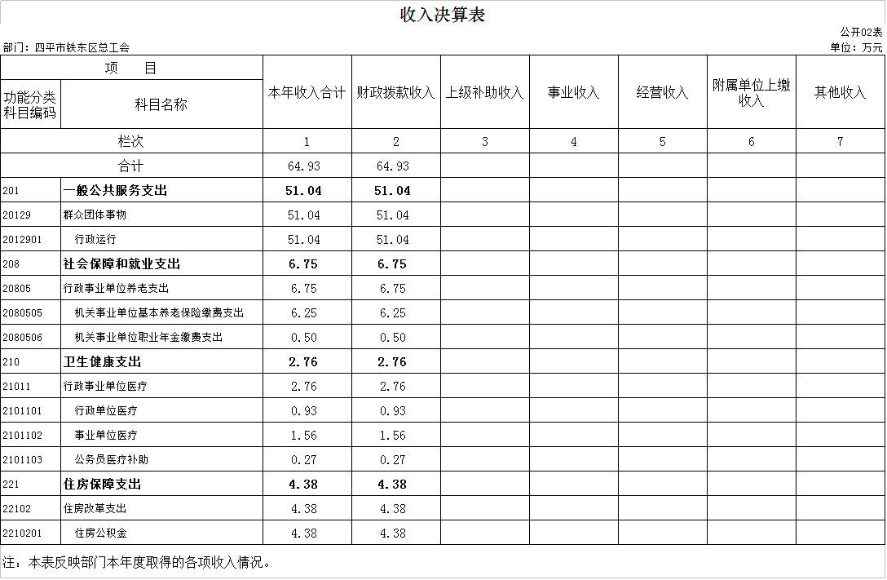

三、支出决算表
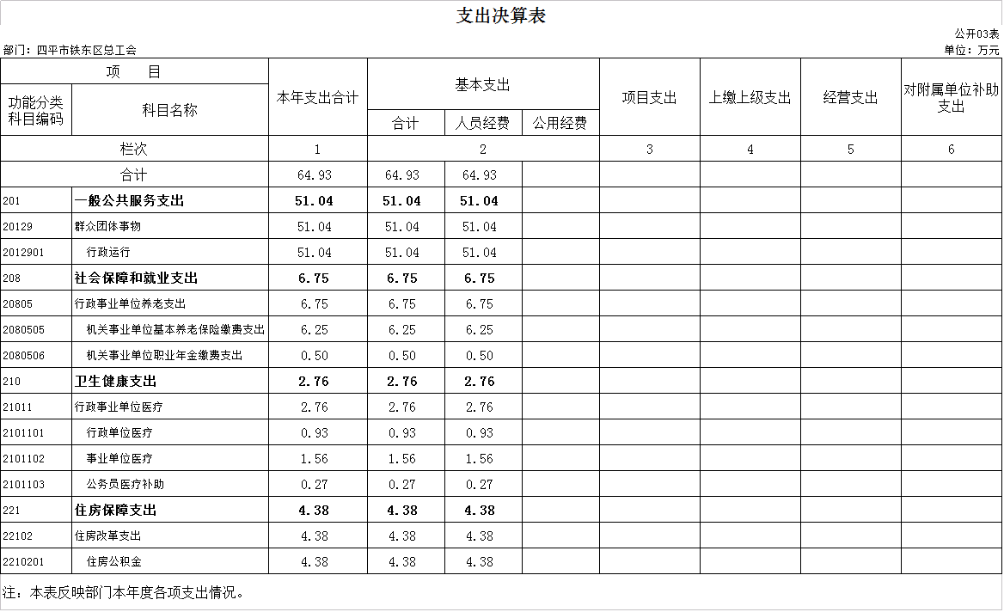
四、财政拨款收入支出决算总表
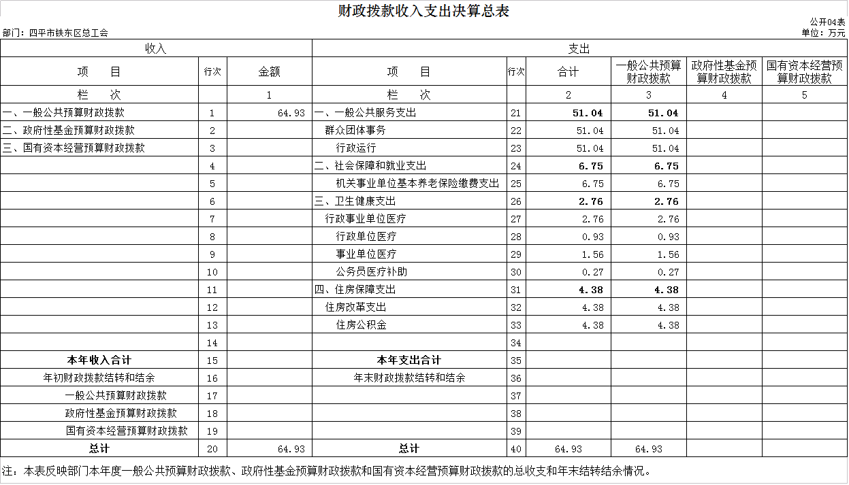

五、一般公共预算财政拨款支出决算表
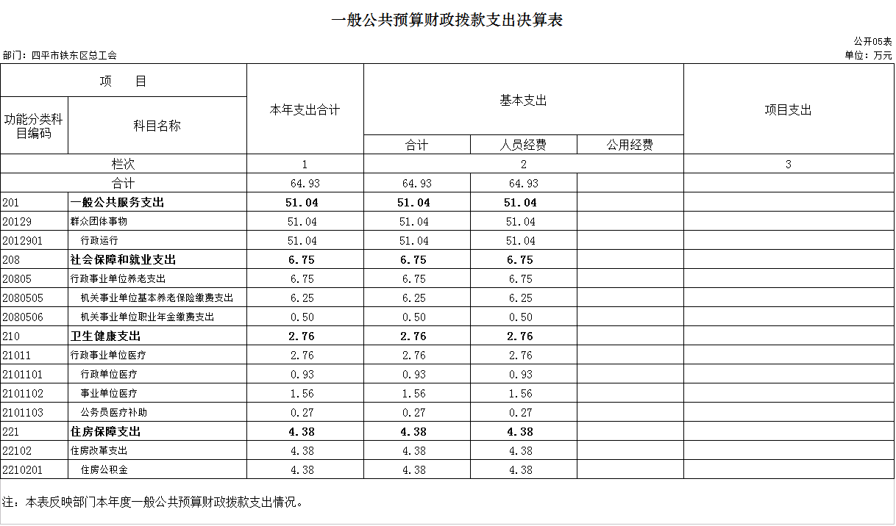

六、一般公共预算财政拨款基本支出决算表
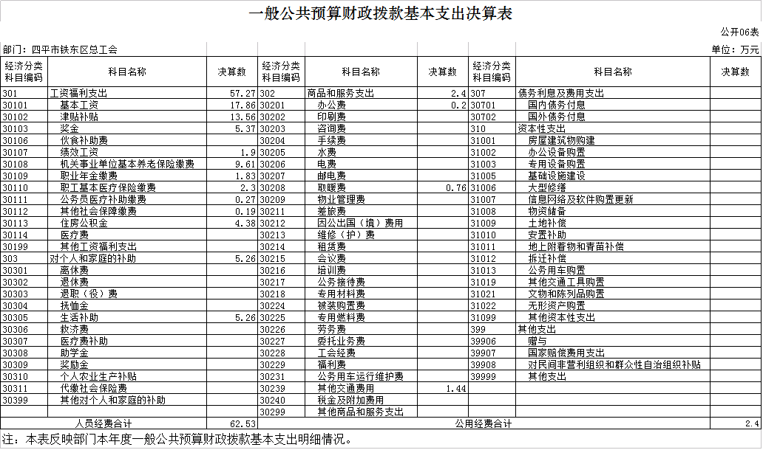

七、一般公共预算财政拨款“三公”经费支出决算表
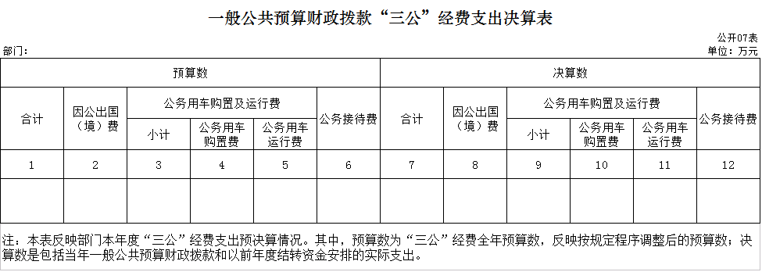
八、政府性基金预算财政拨款收入支出决算表
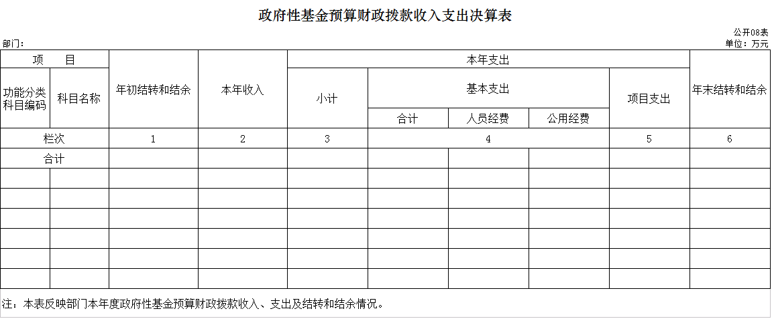
- 国有资本经营预算财政拨款支出决算表
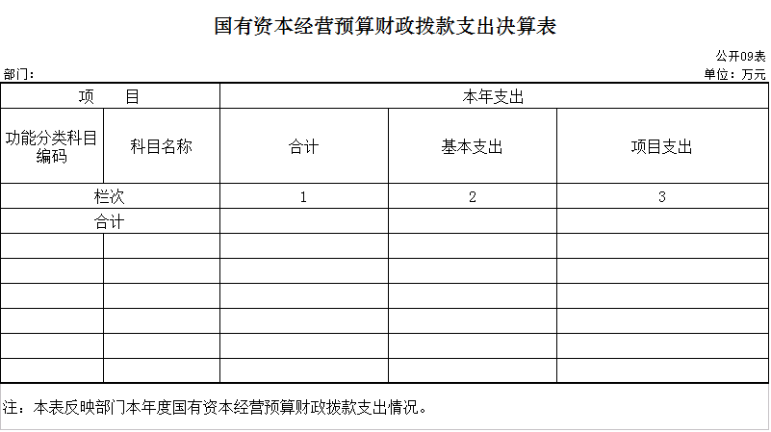

十、部门预算项目支出绩效自评表
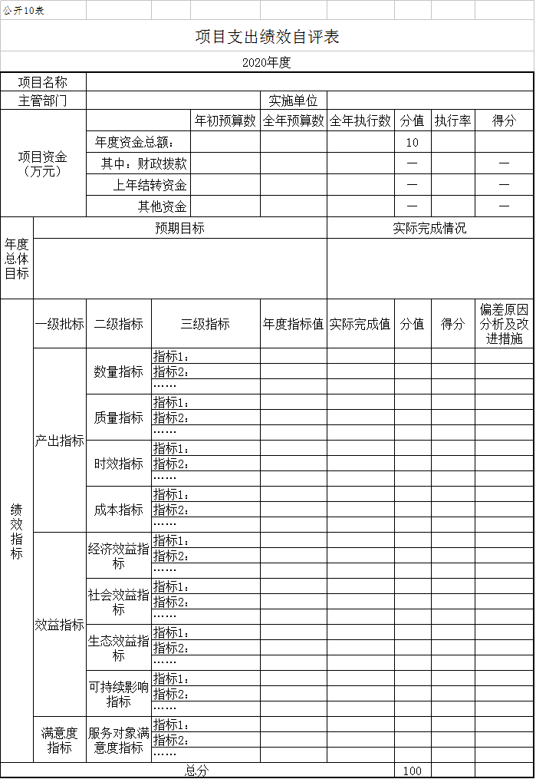

第三部分 2020年度部门决算情况说明

一、收入支出决算总体情况说明
2020年度收入64.93万元、支出64.93 万元。与2019年相比，收入总计减少11.56万元，支出总计减少12.79万元。各降低15.11%和16.45%。主要原因：根据要求，减少各项开支。
二、收入决算情况说明
本年收入合计 64.93万元，全部为财政拨款收入 。
三、支出决算情况说明
本年支出合计 64.93万元，其中：基本支出 64.93 万元，占100 %；基本支出中，人员经费64.93万元，占100 %；
四、财政拨款收入支出决算总体情况说明
2020年度收入64.93万元、支出64.93 万元。与2019年相比，收入总计减少11.56万元，支出总计减少12.79万元。各降低15.11%和16.45%。主要原因：根据要求，减少各项开支。
五、一般公共预算财政拨款支出决算情况说明
（一）财政拨款支出决算总体情况
2020年度财政拨款支出64.93元，占本年支出合计的 100%。与2019年相比，财政拨款支出减少12.79 万元，降低16.45%。主要原因：按照上级要求，减少各项开支。
（二）财政拨款支出决算结构情况
2020年度财政拨款支出64.93 万元，主要用于以下方面：一般公共服务支出 51.05万元，占78.60 %；社会保障和就业支出6.75万元，占10.4%；医疗卫生与计划生育支出支出2.76 万元，占4.25 %；住房保障支出支出 4.38万元，占6.75 %。
（三）财政拨款支出决算具体情况
2020年度财政拨款支出年初预算为62.8万元，支出决算为64.93万元，完成年初预算的103 %。其中：
- 一般公共服务（类）财政事务（款）行政运行（项）。（即按支出功能分类科目类、款、项级科目逐一说明）年初预算为48.9万元，支出决算为51.05万元，完成年初预算的104.3%。
2.社会保障和就业支出年初预算为6.2万元，支出决算为6.75万元。
3.卫生健康支出预算3.1万元。支出决算为2.76万元。
4.住房保障支出预算4.6万元。支出决算为4.38万元。
六、一般公共预算财政拨款基本支出决算情况说明
2020年度财政拨款基本支出 64.93万元，其中：人员经费 64.93 万元，主要包括：基本工资、津贴补贴、奖金、其他社会保障缴费、绩效工资、机关事业单位基本养老保险缴费、其他工资福利支出、退休费、抚恤金、住房公积金。
七、一般公共预算财政拨款“三公”经费支出决算情况说明
2020年度“三公”经费财政拨款支出预算为0万元，支出决算为 0 万元。
八、政府性基金预算财政拨款收入支出决算情况说明
2020年度政府性基金预算财政拨款年初结转和结余0万元；本年收入 0万元；本年支出 0万元，年末结转和结余0万元。
九、关于2020年度预算绩效管理情况的说明
根据预算绩效管理要求，我单位组织对2020年度一般公共预算项目支出开展绩效自评，自评项目0个，共涉及资金0万元。
十、其他重要事项的情况说明
（一）机关运行经费支出情况
2020年度，机关运行经费支出0 万元。
（二）政府采购支出情况
2020年度，政府采购支出总额 0万元，授予中小企业 合同金额 0 万元。
（三）国有资产占用情况
截至2020年12月31日我单位无车辆。

第四部分 名词解释

一、财政拨款收入：指单位从同级财政部门取得的财政预算资金。
二、年末结转和结余：指单位按有关规定结转到下年或以后年度继续使用的资金。
三、基本支出：指单位为保障其机构正常运转、完成日常工作任务而发生的人员支出和公用支出。
四、项目支出：指单位为完成特定行政任务和事业发展目标在基本支出之外所发生的支出。
五、“三公”经费：纳入省级财政预决算管理的“三公”经费，是指省级部门用财政拨款安排的因公出国（境）费、公务用车购置及运行费和公务接待费。是党政机关维持运转或完成特定工作任务所开支的相关支出，是政府行政开支的一部分。其中，因公出国（境）费反映公务出国（境）的国际旅费、国外城市间交通费、住宿费、伙食费、培训费、公杂费等支出；公务用车购置及运行费反映单位公务用车车辆购置支出（含车辆购置税）及燃料费、维修费、过桥过路费、保险费、安全奖励费等支出；公务接待费反映单位按规定开支的各类公务接待（含外宾接待）支出。
六、机关运行经费：指为保障行政单位（含参照公务员法管理的事业单位）运行用于购买货物和服务的各项资金，包括办公及印刷费、邮电费、差旅费、会议费、福利费、日常维修费、专用材料及一般设备购置费、办公用房水电费、办公用房取暖费、办公用房物业管理费、公务用车运行维护费以及其他费用。

